43 – Sosyal Hizmetler Hakkında Bilgi Edinmek
Amaçlar: - Sosyal hizmetlerle ilgili bazı temel ifadeleri sunmak.
- Temel sosyal hizmetler ile ilgili mültecilere bilgi vermek.
- Mültecilerin sosyal hizmet görevlileri ile iletişim kurabilmelerini sağlamak.
İletişimin Kurulmasını Sağlayabilecek Durumlar
- Sosyal hizmet binalarındaki tabelaları anlamak.
- Sosyal hizmetler ile ilgili basit bilgiler edinmek.
- Basit talimatları anlamak.
Materyaller
- Sosyal hizmetlerle ilgili kişiler, yerler ve tabelalar
- Canlandırma kartları
Dil Etkinlikleri
Etkinlik 1
Resimleri kullanarak:
- Mültecilerin destek ve yardım için ilgili bildirimleri ve tabelaları anlamaları için aşina olmalarını sağlayın ve yardımcı olun; ör. yaşlı, çocuk, kadın, vs. için hizmetler.
- Resimler ile sözcükleri eşleştirmelerini isteyerek, anlayıp anlamadıklarını kontrol edin.
Etkinlik 2
- Örnek teşkil etmesi için mültecilere bir aile danışmanlığı merkezi broşür verin (mümkünse resimli olsun). Broşür içinde merkezin sunduğu hizmetler yazmalıdır.
- Anlayıp anlamadıklarını kontrol etmek için basit sorular sorun: ör. “Merkez ne zamanlar açık?”, “Merkezde tercüman bulunuyor mu?”, “Oraya başka bir ile birlikte mi gidilmesi gerekir?”.
- Mültecilerden eşleşmelerini isteyin ve broşürdeki bilgiler hakkında bilgi paylaşımı yapmalarını isteyin.
- Mültecilerden, edindikleri bilgileri grupla paylaşmalarını isteyin.
Etkinlik 3
- Yeniden broşüre odaklanarak, sorular sorun: (örneğin) “Buranın nerede olduğunu biliyor musunuz?”, “Kendi ülkenizde buna benzer bir yer var mı?”, “Bu merkezlere gelenler kimlerle görüşür?”.
- Böyle bir etkileşimi kendi dillerinde nasıl sürdürdüklerini sorun. Daha sonra, aşağıdaki örnek diyaloga benzer bir diyalog sunun:
A: Pardon, bana yardım edebilir misiniz?
B: Evet, buyrun?
A: Ben aile danışma merkezini arıyorum. Hangi katta?
B: İkinci katta.
- Anlayıp anlamadıklarını kontrol edin, ‘pardon, bana yardım edebilir misiniz?’ gibi ifadelere odaklanın.
Etkinlik 4
- Resimler ve canlandırma kartlarını birleştirerek, canlandırma etkinlikleri yapın. A kişisine bir kart verin ve B kişisine diyalogun geçeceği yerin resmini verin. Mülteciler canlandırma kapsamında, uygun bir biçimde bilgi talep etsin ve cevaplar talebe göre verilsin.
Okuma-Yazma Seviyesi Düşük Kişiler için Bazı Öneriler
- Okuma-yazma seviyesi düşük olan mültecilerden etkinliklerde geçen sözcükleri kartlar üzerine yazmalarını isteyin. Sonra, bu sözcükleri tabela ve broşürlerde bulmalarını isteyin.
- Sosyal hizmetler ile ilgili tabela ve bildirimleri okumalarını isteyin.
Örnek Materyaller
- Sosyal hizmetlerle ilgili kişiler, yerler ve tabelalar
Aile danışmanlığı | 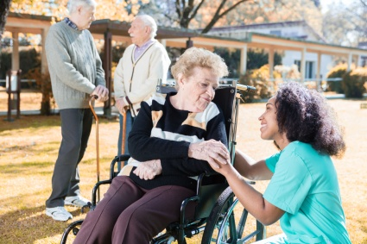  Engellilik
Çocuklara yardımcı olmak | Yaşlılara yardımcı olmak
- Canlandırma kartları
Ben hamileyim. | Oğlumun yardıma ihtiyacı var.

